- Тема: Расчёт внутренних систем водоснабжения
жилого здания.

1.1 Занятие 1. Выбор системы и схемы внутреннего водопровода

Внутренний водопровод – это система трубопроводов и устройств, обеспечивающая подачу воды к санитарно-техническим приборам, пожарным кранам и технологическому оборудованию, обслуживающему здание, и имеющая общее водоизмерительное устройство от сети водопровода населённого пункта.
Выбор системы холодного внутреннего водопровода зависит от величины максимального и минимального давления в наружной водопроводной сети, назначения сети и высоты здания. Для жилых зданий этажностью до 12 этажей следует проектировать только хозяйственно-питьевой водопровод. При большей этажности и с учётом объёма здания необходимо предусматривать и внутренний противопожарный водопровод.
Система внутреннего хозяйственно-питьевого водопровода включает в себя ввод в здание, водомерный узел, разводящую сеть, стояки, подводки к санитарным приборам, водоразборную, смесительную, запорную и регулирующую арматуру. Сеть внутреннего хозяйственно-питьевого водопровода трассируют одновременно на плане типового этажа и плане подвала, который разрабатывается студентом самостоятельно на основе плана типового этажа. На нём изображают только несущие строительные конструкции и не показывают перегородки, оконные проёмы и санитарно-технические узлы.
На плане типового этажа намечают места установки стояков холодного водопровода, которые следует размещать открыто в туалетах, ванных комнатах и кухнях (/1/ п.9.8). Точки расположения стояков холодного водопровода переносят с плана типового этажа на план подвала или технического подполья, на котором намечают место расположения водомерного узла в помещении у лестничной клетки вдоль капитальной стены. Затем показывают ввод водопровода в здание перпендикулярно к наружной стене, как правило, в центральную часть здания, что обеспечивает минимальные диаметры магистрального трубопровода по сравнению со случаем, когда ввод осуществляется в торец здания (в этом случае диаметры начальных участков магистрального трубопровода завышаются из-за необходимости пропуска транзитного расхода из одной половины здания в другую). Ввод в здание может быть выполнен как со стороны фасадной стены, так и с противоположной стороны здания в зависимости от удобства подключения к наружной городской сети водопровода.
На плане технического подполья или подвала трассируют разводящие магистрали так, чтобы вода кратчайшим путём подводилась от ввода к стоякам. Удобнее всего продолжить магистральный трубопровод вдоль продольной оси здания по проходу в подвале или техподполье, где его прокладке минимально препятствуют строительные конструкции. Стояки к магистралям подключают при помощи тупиковых ответвлений.

Исходные данные для выполнения задании
Таблица 1
Нименование | Варианты заданий (последняя цифра зачётной книжки студента)
Нименование | 1 | 2 | 3 | 4 | 5 | 6 | 7 | 8 | 9 | 10 | 1 | 12 | 13
Вариант генплана | 1 | 2 | 3 | 4 | 5 | 6 | 7 | 8 | 9 | 10 | 1 | 12 | 13
Количество этажей в здании | 5 | 4 | 3 | 5 | 2 | 4 | 3 | 5 | 4 | 5 | 4 | 2 | 3
Количество секций | 2 | 2 | 2 | 2 | 2 | 2 | 2 | 2 | 2 | 2 | 2 | 2 | 2
Гарантированный напор в сети городского водопровода | 35 | 25 | 20 | 35 | 40 | 33 | 26 | 27 | 28 | 30 | 25 | 30 | 40
Диаметр трубы городского водопровода, мм | 200 | 150 | 200 | 300 | 250 | 175 | 250 | 200 | 150 | 200 | 250 | 300 | 350
Диаметр трубы городской канализации, мм | 300 | 200 | 250 | 350 | 400 | 500 | 25 | 350 | 300 | 250 | 200 | 250 | 200
Наличие подвала | - | да | - | да | - | да | да | да | - | да | - | да | да
Высота подвала |  | 2,0 |  | 2,0 |  | 1,8 | 2,0 | 1,8 |  | 2,3 |  | 1,8 | 1,8
Наличие техподполья | да | - | да | - | да | - | - | - | да | - | да | - | -
Высота техподполья | 3,0 | - | 2,8 | - | 3,0 | - | - | - | 2,8 | - | 2,0 | - | -
Толщина перекрытия | 0,2 | 0,3 | 0,25 | 0,3 | 0,25 | 0,2 | 0,2 | 0,3 | 0,25 | 0,3 | 0,25 | 0,2 | 0,25
Средняя заселённость квартиры, чел на 1 квартиру | 4 | 3 | 5 | 4 | 3 | 3 | 4 | 2 | 4 | 3 | 5 | 3 | 3
Глубина промерзания грунта | 1,8 | 2,0 | 2,2 | 1,5 | 0,9 | 1,0 | 1,2 | 1,5 | 2,0 | 1,0 | 0,7 | 0,8 | 0,9
Отметка (абсолютная), м пола 1 этажа | 39,55 | 42,20 | 44,00 | 42,00 | 37,00 | 34,75 | 22,20 | 24,00 | 26,25 | 29,00 | 31,00 | 32,40 | 20,65
Отметка поверхности земли у здания | 39,15 | 41,60 | 43,50 | 38,00 | 36,33 | 34,25 | 21,60 | 23,60 | 25,75 | 28,50 | 30,60 | 31,80 | 20,15
Примечание: 1. Отметки люков уличных колодцев водопровода и канализации принимаются по генеральному плану участка;
2. Расстояние от здания до уличных сетей водопровода и канализации, м принимаются по генплану участка но не менее 5 м от здания.

Приложение
Варианты планов секций жилых зданий
Вариант1
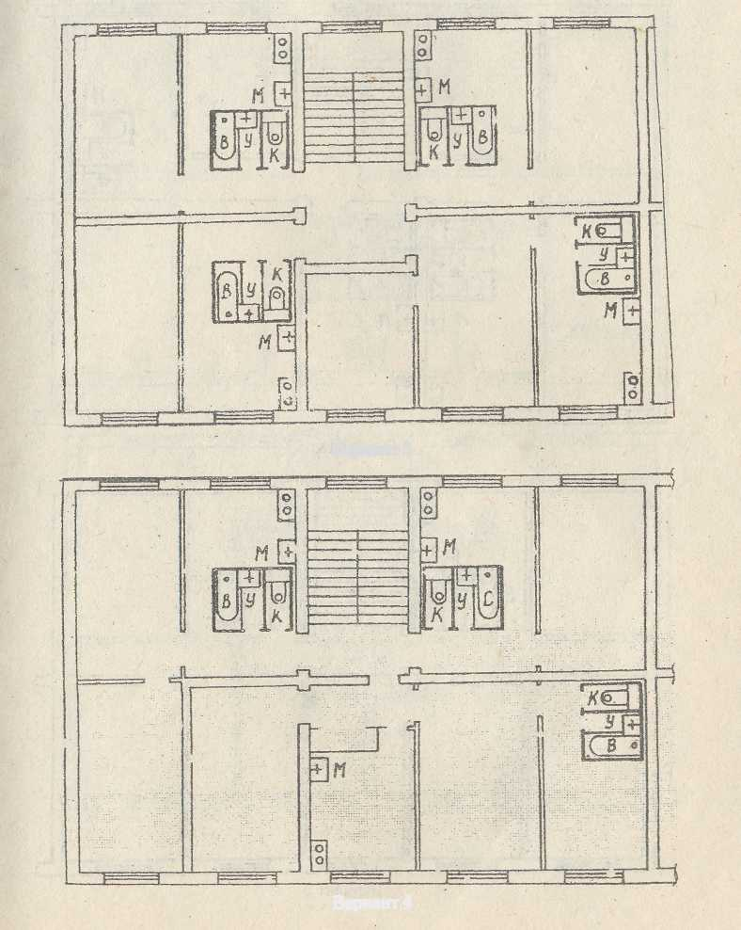
вариант 2

вариант 3
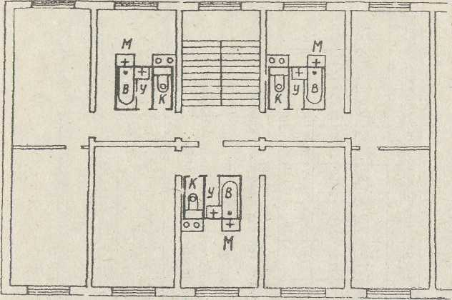

вариант 4
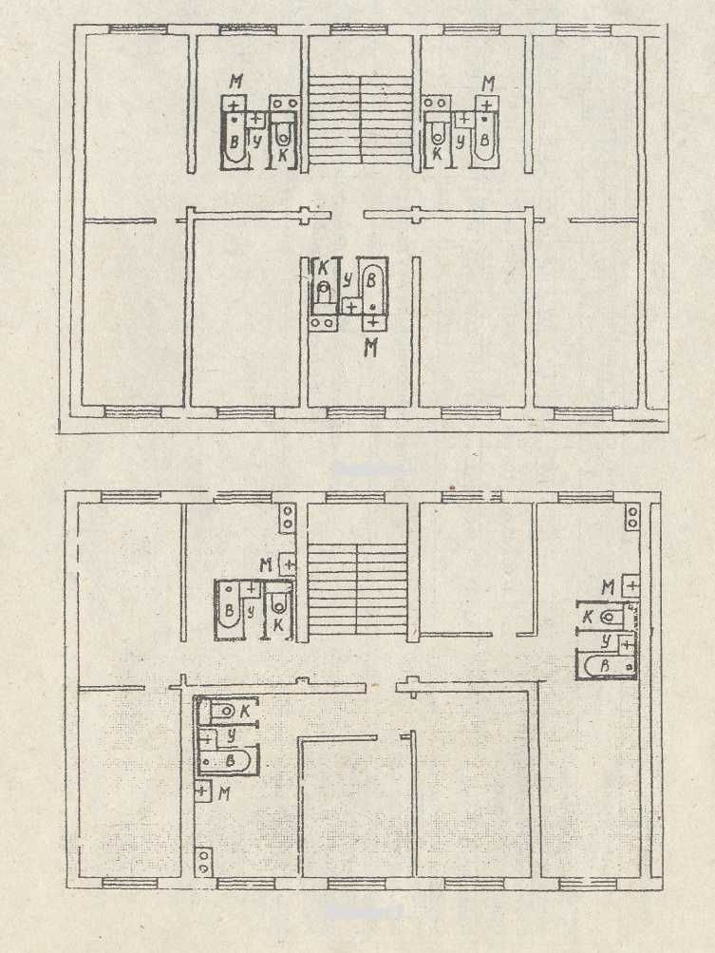
вариант 5

вариант 6

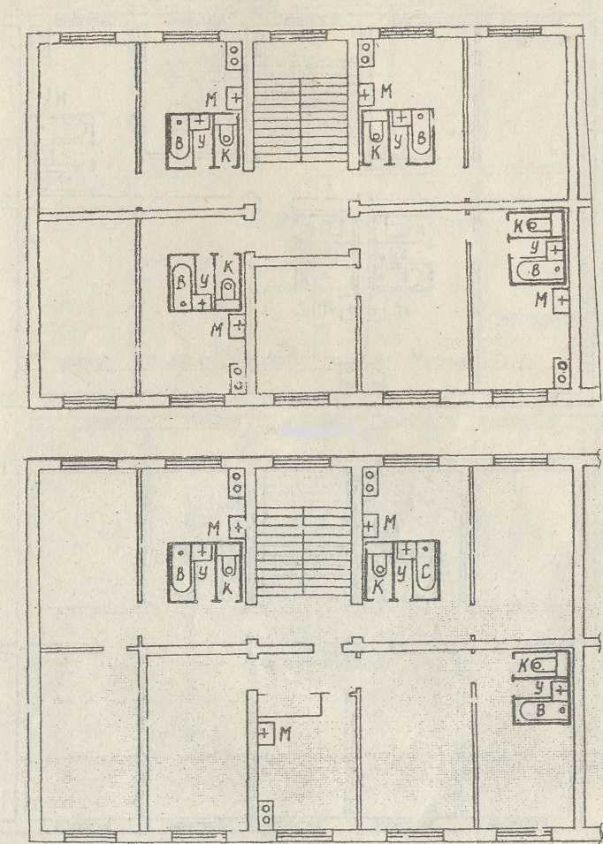
вариант 7

вариант 8

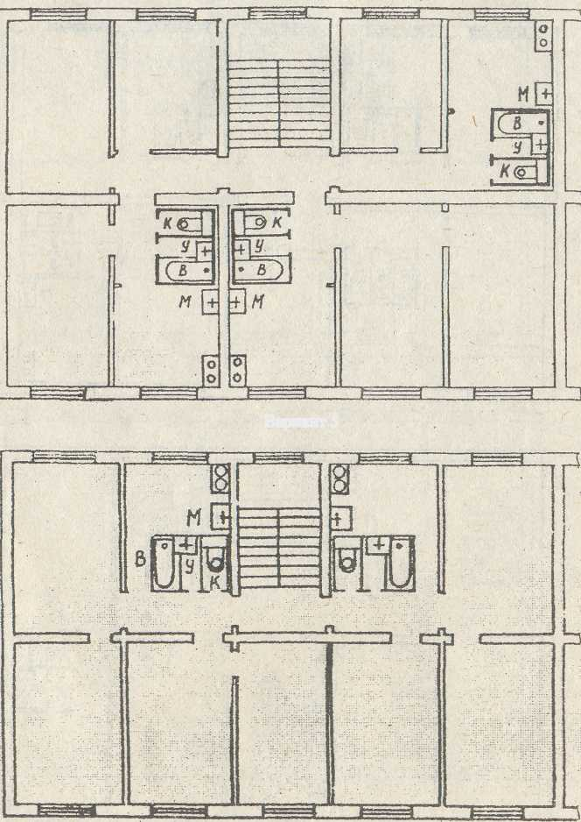
вариант 9

вариант10
вариант 11
